Ihr Firmenname – Musterstr. X – 12345 Musterstadt
Firmenname Empfänger |  | Rechnung Nr.: | 1001
Name Empfänger |  | Rechnungsdatum: | 14.08.2018
Straßenname 345 |  | Lieferdatum: | 11.08.2018
PLZ Ort |  | Kundennr.: | 4227
Land (optional) |  | Ansprechpartner: | Max Muster

14.08.2018

Rechnung Nr. 1001
Sehr geehrte Damen und Herren,
Vielen Dank für Ihr Vertrauen in die Mustermann KG. Wir stellen Ihnen hiermit folgende Leistungen in Rechnung:

Pos. | Beschreibung |  | Einzelpreis | Gesamtpreis
1. | DJ-Auflegen am 11. August 2018  Von 22 bis 3 Uhr, Geburtstagsparty Max Muster |  | 585,00 € | 585,00 €
2. | Dekobeleuchtung |  | 75,00 € | 75,00 €
3. | Nebelmaschine |  | 40,00 € | 40,00 €
 |  |  | Summe Netto | 700,00 €
 |  |  | zzgl. USt. 19% | 133,00 €
 |  |  | Gesamtsumme | 833,00 €

Zahlungsbedingungen: Zahlung innerhalb von 14 Tagen ab Rechnungseingang ohne Abzüge.

Bei Rückfragen stehen wir selbstverständlich jederzeit gerne zur Verfügung.
Mit freundlichen Grüßen
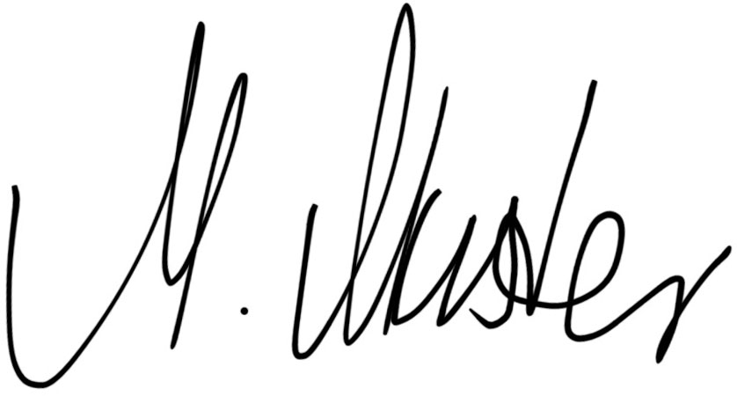
Max Muster

Diese Vorlage wurde erstellt von:
Rechnung-schreiben.de

Mehr Informationen auf www.sevdesk.de

